InnoTruck

Auf ihrer bundesweiten Tour zeigt die Informations- und Dialoginitiative des Bundesministeriums für Bildung und Forschung (BMBF) auch an den Berufsbildenden Schulen in Oschersleben am 25.05., wie Innovationen unser Leben positiv verändern können. Das abwechslungsreiche Ausstellungs- und Veranstaltungsangebot stellt Innovationen in sechs alltagsnahen Zukunftsfeldern vor und lädt zum Mitmachen ein. In der Zeit von 13.00 Uhr bis 15.00 Uhr steht der Truck allen Interessierten auf dem Schulgelände zur Verfügung.

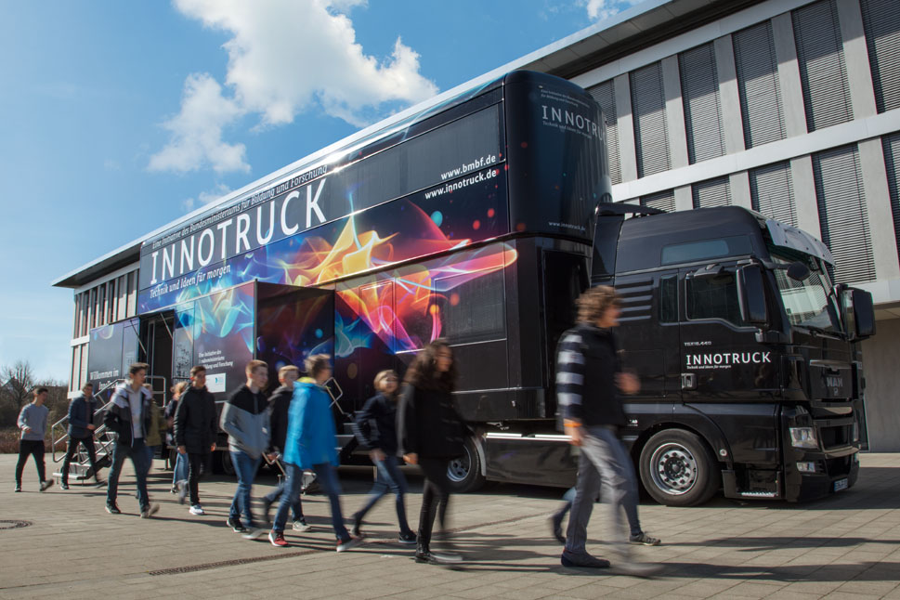
Quelle: https://www.innotruck.de/die-initiative/profil

